Черная смородина

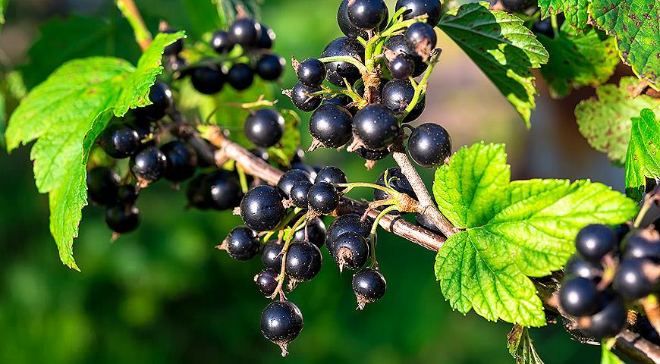

Ботаническое описание:
Кустарник семейства Крыжовниковые (Grossulariaceae) высотой 1–2 м (отдельные сорта до 2,5 м). Характеризуется:
− Прямостоячими или слабораскидистыми побегами со светло-коричневой или сероватой корой, у старых ветвей – более тёмной
− Очерёдными трёх-пятилопастными листьями с крупнозубчатым краем, тёмно-зелёными сверху и с желтоватыми железками снизу, издающими характерный аромат при растирании
− Поникающими кистевидными соцветиями длиной 3–8 см, состоящими из 5–10 колокольчатых цветков зеленовато- или розовато-белого цвета
− Плодами-ягодами шаровидной формы, диаметром 6–12 мм, чёрного, тёмно-фиолетового или зеленовато-чёрного цвета, с характерным кисловато-сладким вкусом и сильным специфическим запахом
− Мочковатой корневой системой, расположенной в основном в верхнем слое почвы (до 40–60 см)
Ареал произрастания
Родина чёрной смородины – Европа и Сибирь. Естественный ареал охватывает:
− Влажные леса, берега рек и ручьёв, окраины болот по всей лесной зоне Евразии
− Горные склоны Кавказа и Карпат до высоты 1500–2000 м
− Северную Азию (Сибирь, Дальний Восток, Казахстан)
В настоящее время широко культивируется в умеренном поясе по всему миру.
Предпочитает:
✔ Умеренно затенённые или открытые солнечные участки (в жарком климате – полутень)
✔ Влажные, рыхлые, плодородные почвы с хорошей аэрацией
✔ Слабокислый или нейтральный pH (5,5–6,5)
✔ Постоянное умеренное увлажнение (не переносит как пересыхания, так и застоя воды)
Сбор лекарственного сырья
Оптимальные сроки:
− Ягоды: июль-август (в фазе полной спелости, в сухую погоду, утром после высыхания росы)
− Листья: май-июнь (в период цветения, когда они накапливают максимум витамина С и эфирных масел)
− Почки: ранняя весна (март-апрель, до распускания)
− Ветки (побеги): осенью (сентябрь-октябрь) при санитарной обрезке куста
Основные виды, используемые в медицине и питании:
- Смородина чёрная (Ribes nigrum) – основной лекарственный и пищевой вид
- Смородина душистая (Ribes odoratum) – используется как ароматическое средство
- Смородина дикуша (Ribes dikuscha) – сибирский вид с повышенным содержанием витамина С
Лечебные свойства:
− Поливитаминное и общеукрепляющее (рекордное содержание витамина С, группы В, каротиноидов)
− Противовоспалительное (эффективно при заболеваниях горла и дёсен)
− Потогонное и жаропонижающее (при простудах и гриппе)
− Мочегонное и мягкое желчегонное (способствует выведению токсинов)
− Кровоочистительное и сосудоукрепляющее (снижает проницаемость капилляров)
− Иммуномодулирующее (укрепляет защитные силы организма)
− Антиоксидантное (защищает клетки от старения)
Применение:
• Профилактика и лечение авитаминозов, ОРВИ, гриппа (чай из ягод и листьев)
• Восстановление после болезней и операций (общеукрепляющее)
• Комплексная терапия гипертонии и атеросклероза
• Лечение воспалительных заболеваний почек и мочевыводящих путей
• Наружно – настой листьев для полосканий при стоматитах, ангинах, воспалении дёсен
• В косметологии – сок ягод и настой листьев в составе масок для осветления и питания кожи
• В диетологии – как источник витаминов при похудении
Формы применения:
✔ Свежие ягоды (сезонное употребление)
✔ Сушёные ягоды – для заварки витаминных чаёв
✔ Замороженные ягоды – для круглогодичного использования
✔ Листовой чай (из сухих листьев) – как противовоспалительное и общеукрепляющее средство
✔ Варенье, джемы, сиропы, соки, морсы – как вкусные лечебно-профилактические продукты
✔ Витаминные сборы (в сочетании с шиповником, малиной)
✔ Масляный экстракт из семян – в косметологии и фармакологии
✔ Спиртовая настойка (на ягодах, листьях или почках)
Интересные факты:
• Чёрная смородина – чемпион среди ягодных кустарников по содержанию витамина С: 100 г ягод содержат до 200–300 мг аскорбиновой кислоты, что в 4–5 раз больше, чем в лимонах
• Название «смородина» происходит от древнерусского «смородь» — сильный запах, благодаря характерному аромату листьев и ягод
• В Древней Руси смородину называли «монастырской ягодой» и широко использовали монахи для лечения простуд
• Листья чёрной смородины содержат фитонциды, убивающие возбудителей дизентерии и дифтерии
• Жители северных регионов использовали смородину для профилактики цинги (скорбута) в долгие зимы
• Чёрная смородина – отличный медонос: пчёлы собирают с неё до 100–150 кг мёда с гектара
Совет: Для максимального сохранения витаминов рекомендуется сушить ягоды в тени при температуре не выше 50–60°С или замораживать их россыпью, а затем пересыпать в пакеты. При заваривании сушёных ягод и листьев не используйте кипяток (температура воды должна быть 80–90°С), чтобы не разрушить витамин С. Противопоказано употребление чёрной смородины при обострении язвенной болезни желудка и двенадцатиперстной кишки, гастрите с повышенной кислотностью, тромбофлебите и индивидуальной непереносимости. Перед регулярным применением в лечебных целях проконсультируйтесь с врачом.

